ГОСУДАРСТВЕННОЕ КАЗЁННОЕ УЧРЕЖДЕНИЕ КУЛЬТУРЫ

«КЕМЕРОВСКАЯ ОБЛАСТНАЯ СПЕЦИАЛЬНАЯ БИБЛИОТЕКА

ДЛЯ НЕЗРЯЧИХ И СЛАБОВИДЯЩИХ»

Отчет
по мониторингу качества предоставления государственных услуг в государственном казённом учреждении культуры «Кемеровская областная специальная библиотека для незрячих и слабовидящих» за 2019 год

Исполнитель: И. А. Львинова

КЕМЕРОВО
2019
I

Введение. Параметры исследования.

В период с 1 августа по 10 сентября 2019 г. на территории ГКУК «Кемеровская областная специальная библиотека для незрячих и слабовидящих» было проведено социологическое исследование. В качестве объекта исследования были выбраны читатели г. Кемерово и Кемеровской области (инвалиды по зрению от 16 лет и старше).
Предмет исследования: удовлетворённость читателей качеством предоставления государственных услуг в ГКУК «КемОСБ».
Цель исследования: Изучение мнения инвалидов по зрению по вопросам оценки качества предоставления государственных услуг в ГКУК «Кемеровская областная специальная библиотека для незрячих и слабовидящих» и определение, исходя из результатов, основных мер, направленных на устранение выявленных проблем и недостатков для повышения качества предоставляемых государственных услуг.
Задачи исследования:
- Изучить удовлетворенность качеством взаимодействия заявителя со специалистом, оказывающим государственную услугу;
- Изучить степень удовлетворенности процедурой получения услуги;
- Выявить оценку качества условий получения государственных услуг, в том числе:
- комфортность помещения;
- наличие информационных стендов;
- наличие мест ожидания;
- время ожидания в очереди;
- время ожидания конечного результата получения государственных услуг с момента подачи заявления;
- Выяснить, каким образом влияют возраст, род деятельности читателей на их потребности и, следовательно, на степень удовлетворённости качеством обслуживания.
Исследование проводилось с помощью метода устного опроса при непосредственном посещении пользователями библиотеки и по телефону. Этот метод был использован ввиду его адекватности обозначенной цели – он применяется для выявления интересов и потребностей в той или иной сфере, что является категорией сознания, наиболее эффективно выявляющейся в рамках данного метода. При помощи данного метода есть возможность охватить значительную долю незрячих и слабовидящих читателей, оперативно получить от них интересующую информацию.

II

Социально-демографический портрет объекта исследования.

В ходе исследования было опрошено 200 человек, из них 120 женщин и 80 мужчин:

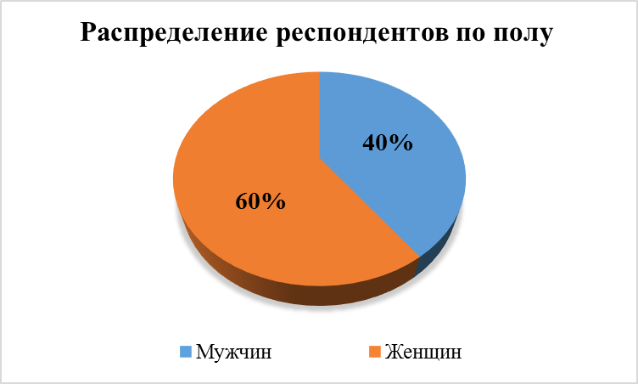

Диаграмма 1

Значительную часть респондентов составили представители возрастной категории старше 35 лет – 84% (168 чел.). Доля респондентов в возрастной категории до 35 лет составила 16% (32 чел.); от 35 до 60 лет – 40% (80 чел.); старше 60 лет – 44% (88 чел.).

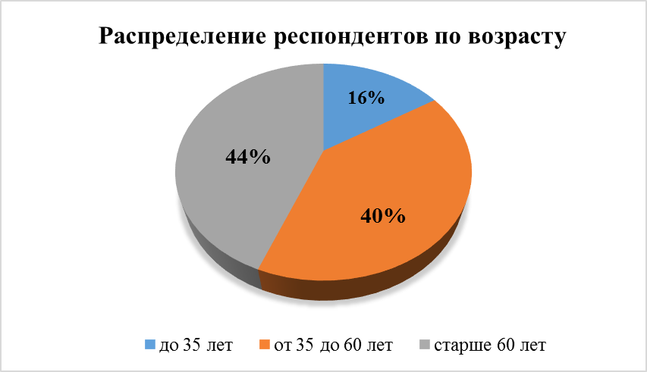

Диаграмма 2

Среди категорий незрячих и слабовидящих пользователей библиотеки по роду деятельности 100% респондентов являются инвалидами по зрению, из них 39% (78 чел.) – работающие, 7,5% (15 чел.) – учащиеся, 53,5% (107 чел.) – находящиеся на пенсии.

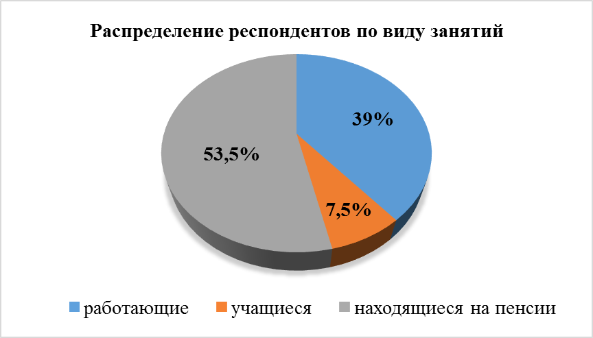

Диаграмма 3

Среди образовательных групп незрячих и слабовидящих пользователей библиотеки преобладают заявители со средним образованием – 30% (60 чел.) и со средним специальным образованием – 37,5% (75 чел.); с неполным средним образованием 22,5% (45 чел.); с высшим и незаконченным высшим образованием 10% (20 чел.).

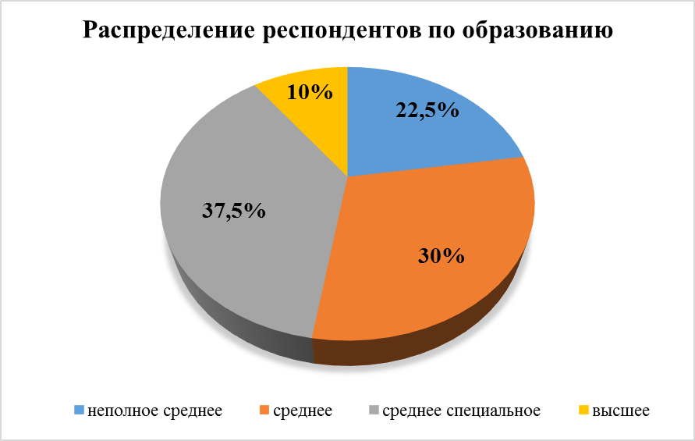

Диаграмма 4
Портрет типичного читателя ГКУК «Кемеровская областная специальная библиотека для незрячих и слабовидящих», выглядит так: это человек средних лет или пожилой со средним или средним специальным образованием, имеющий инвалидность по зрению.
Такие критерии, как образование и род деятельности, оказывают влияние на формирование аудитории читателей, значит, они могут воздействовать и на интересующие нас показатели, что будет более подробно рассмотрено в следующих частях отчёта.
III

Описание предмета исследования по основным показателям

Респонденты, отвечая на вопросы, оценивали следующие государственные услуги:
- предоставление доступа к справочно-поисковому аппарату и базам данных государственных библиотек Кемеровской области;
- предоставление доступа к изданиям, переведенным в электронный вид, хранящимся в государственных библиотеках Кемеровской области, в том числе, к фонду редких книг, с учетом соблюдения требований законодательства Российской Федерации об авторских и смежных правах.
Из общего числа респондентов 159 незрячих пользователей (79,5%) получают государственную услугу «Предоставление доступа к изданиям, переведенным в электронный вид, хранящимся в государственных библиотеках Кемеровской области». Высокий процент получателей данной услуги обусловлен тем, что незрячие читатели библиотеки используют для чтения «говорящих» книг тифлофлешплееры и флеш-карты с записанными на них электронными книгами в защищенном формате. Тифлофлешплееры выдаются инвалидам по зрению фондом социального страхования по индивидуальной программе реабилитации, а библиотека обеспечивает незрячих читателей электронными книгами на флеш-картах с криптозащитой. Незрячим, которые еще не получили тифлосредства по социальной программе, библиотека бесплатно предоставляет во временное пользование тифлофлешплееры, приобретённые по федеральной целевой программе «Доступная среда». Значительный процент потребителей данной государственной услуги обусловлен еще и тем, что на официальном сайте библиотеки регулярно пополняется база «говорящих» книг для скачивания в защищенном формате.
С целью повышения эффективности работы сайта библиотеки, постоянно учитывается количество посещений респондентами данного ресурса. Сайт библиотеки посещают 72,5% (145 чел.) опрошенных, из них 53% (106 чел.) – посещают сайт библиотеки от одного до нескольких раз в неделю и 9% (18 чел.) – пользуются сайтом библиотеки несколько раз месяц. По сравнению с прошлым годом количество пользователей на сайте увеличилось на 2,5% . Этому могли поспособствовать следующие улучшения в работе сайта:
- увеличение количества размещаемой информации в разделах Анонсы и Текущие новости;
- регулярное обновление других разделов сайта;
- ежемесячное регулярное пополнение базы «говорящих» книг в защищенном формате LKF для скачивания;
- увеличение количества упоминаний сайта на страницах социальных сетей библиотеки.

IV

Анализ взаимосвязей

Для оценки взаимодействия заявителя, с одной стороны, и специалистов, оказывающих услуги, с другой, респондентам адресовался комплексный вопрос в табличной форме, ответы на который позволяют увидеть не только общую удовлетворенность отношениями, но и оценки по отдельным аспектам взаимодействия.
Незрячие пользователи оценивали взаимодействие со специалистами по пятибалльной шкале, где 5 – полностью удовлетворены взаимодействием; 1 – совсем не удовлетворены.
Все респонденты дали ответы, которые позволяют оценить удовлетворенность взаимодействием со специалистами.

Таблица 1
Ответы на вопрос: «Насколько вы удовлетворены уровнем
обслуживания?»

Аспекты взаимодействия | Кол-во оценивших | Мин. оценка | Макс. оценка | Средняя оценка
Корректность и тактичность библиотекаря | 200 | 1 | 5 | 4,9
Получение консультации | 200 | 1 | 5 | 4,9
Сервис в целом | 200 | 1 | 5 | 4,9

Все аспекты были оценены одинаково на 4,9 балла.
Сравнительный анализ оценок различных аспектов взаимодействия в зависимости от социально-демографических характеристик респондентов показал, что:
- пол не влияет на оценки качества взаимодействия заявителей и сотрудников библиотеки;
- пожилые люди по всем параметрам оценки более лояльны, чем представители среднего и, особенно, молодого поколений;
- высокообразованные посетители более критичны к сотрудникам библиотеки, менее образованные граждане – лояльнее.
В ходе социологического опроса выяснялось отношение незрячих пользователей к следующим условиям оказания государственных услуг:
- комфортность помещения;
- наличие мест ожидания;
- наличие и содержание информационных стендов;
- психологический комфорт;
- время ожидания конечного результата получения услуги с момента подачи заявления.
Первые четыре условия оценивались в баллах (аналогично оценке взаимодействия со специалистами); последнее условие – в абсолютных единицах измерения. Ниже приведены балльные оценки.

Таблица 2
Ответы на вопрос: «Как Вы оцениваете условия, в которых
происходит оказание услуги?»
Условия | Кол-во оценивших | Мин. оценка | Макс. оценка | Средняя оценка
Комфортность помещения | 200 | 1 | 5 | 4,9
Наличие мест ожидания | 200 | 1 | 5 | 4,8
Наличие и содержание информационных стендов | 200 | 1 | 5 | 4,8
Психологический комфорт | 200 | 1 | 5 | 4,9

При оценивании условий, сопровождающих получение государственных услуг, все 100% респондентов конкретно ответили на вопросы.
Анализ влияния на оценки условий получения государственных услуг социально-демографических признаков респондентов дал следующие результаты:
- пол на оценки условий оказания услуг не повлиял;
- равнозначную оценку условиям оказания услуг дали как заявители пожилого и среднего возраста, так и молодое поколение пользователей библиотеки;
- к комфортности помещения и наличию мест ожидания более требовательными оказались граждане с высшим образованием.

Проанализируем временные параметры оказания услуг – время ожидания приема у специалистов и период ожидания получения конечного результата.

Таблица 3
Ответы на вопрос: «Сколько времени занял поиск необходимой информации?»

Время (мин.) | %
менее 15 минут | 53
15-30 минут | 43
30-60 минут | 4
более 1 часа | 0

Исходя из процентного соотношения от числа опрошенных, большая часть пользователей – 53% получают запрашиваемую информацию течение 15 минут, 43% пользователей ответили, что необходимую информацию получают за 15-30 минут. Для 4% пользователей время ожидания получения необходимой информации составило от 30 до 60 минут. Никто из опрошенных не отметил поиск информации, составляющий более 1 часа.
Средняя продолжительность времени, отведенного на поиск необходимой информации, составляет 25 минут.
Сравнительный анализ показал, что ни один из социально-демографических признаков существенно не отразился на продолжительности ожидания очереди.

Проанализируем, как пользователи оценили график работы библиотеки.

Таблица 4
Ответы на вопрос: «Насколько Вас устраивает график работы библиотеки?», процент от числа опрошенных

Варианты ответов | %
Отлично, всё устраивает | 78
В целом хорошо | 22
Удовлетворительно, незначительные недостатки | 0
Плохо, много недостатков | 0
Неудовлетворительно | 0

С 2017 года библиотека перешла на 6-тидневный график работы, что, по мнению респондентов, благоприятно отразилось на качестве предоставления услуг.
Исходя из процентного соотношения от числа опрошенных, анализ оценок по итогам смены графика работы библиотеки показал, что:
- пол не влияет на оценку нововведения;
- удобство 6-дневного графика работы библиотеки более высоко оценили представители как молодого и среднего поколения, так и пожилые пользователи;
- работающая категория граждан гораздо чаще обращается в библиотеку в субботу, так как в этот день график работы организации не совпадает с графиком основного места работы респондентов.

Можно сделать вывод, что в ГКУК «Кемеровская областная специальная библиотека для незрячих и слабовидящих» созданы хорошие условия оказания государственных услуг – комфортные помещения, места для ожидания, информационные стенды, психологический комфорт. Незрячие пользователи в большинстве случаев удовлетворены получением необходимой услуги, за которой обратились в библиотеку.
Удовлетворенность результатом оказания государственных услуг определялась с помощью ответов на соответствующий прямой вопрос: «Насколько в целом Вы удовлетворены результатом оказания услуг?». Незрячие пользователи давали оценку по пятибалльной шкале, где 5 – полностью удовлетворены; 1 – совсем не удовлетворены. Средний балл удовлетворенности результатом оказания комплекса государственных услуг в ГКУК «КемОСБ» составил 4,9 балла.
Сравнительный анализ показал, что обобщающая оценка удовлетворенности результатом выше:
- у женщин по сравнению с мужчинами;
- у старшего и среднего поколения по сравнению с молодыми пользователями.

Вопросы: «Какие у Вас возникли трудности при получении государственной услуги?» и «Чем Вы остались недовольны?» позволил респондентам в открытой форме назвать трудности и препятствия, с которыми они столкнулись в результате получения государственной услуги. Здесь же был предусмотрен ответ «трудностей, препятствий, жалоб нет», по частоте упоминания, которого можно судить об уровне удовлетворенности работой учреждения.
В результате, ответ: «трудностей, препятствий, жалоб нет» дали 95% опрошенных пользователей библиотеки (в 2018 году был 94%).
Таким образом, большая часть респондентов удовлетворена результатом оказания государственной услуги. Конкретные предложения по улучшению качества предоставления услуг высказали, как и в прошлом году, 1,5% респондентов, при этом указав, что трудностей и препятствий при получении государственной услуги у них нет.
V

Выводы

В сравнении с прошлым годом, в 2019 году оценки наличия и содержания информационных стендов, психологического комфорта, комфортности помещения и наличия мест ожидания остались на прежнем уровне.
Условия, при которых происходит оказание государственных услуг, и взаимодействие со специалистами в 2019 году оценены на 4,9 баллов.
Доля респондентов, получающих услугу «Предоставление доступа к изданиям, переведенным в электронный вид, хранящимся в государственных библиотеках Кемеровской области» увеличилась в 2019 году и составила 79,5% (в 2018 году – 79%).
Повышение этого показателя обусловлено тем, что:
- пользователям библиотеки, инвалидам по зрению, удобнее получать информацию в электронном виде;
- с каждым годом для пользователей библиотеки становятся доступнее различные способы получения информации в электронном виде.
Количество респондентов, посещающих сайт библиотеки, в 2019 году составило 72,5%, и возросло на 2,5% по сравнению с прошлым годом. Этому способствует улучшение работы сайта и оперативное наполнение информацией данного электронного ресурса.
О высокой удовлетворенности получением услуг говорит тот факт, что, отвечая на открытый вопрос о претензиях и жалобах в адрес ГКУК «КемОСБ», пользователи в 95% случаев не имеют жалоб и не испытывают препятствий и затруднений (в прошлом году было 94%). Как и в прошлом году, 1,5% респондентов высказали конкретные замечания, которые заключаются в том, что не все пользователи в достаточной степени обладают навыками работы с электронными сервисами, предоставляемыми библиотекой.
Таким образом, очередное исследование показывает высокий уровень оказания государственных услуг инвалидам по зрению в ГКУК «Кемеровская областная специальная библиотека для незрячих и слабовидящих».
На основе полученных результатов, можно сформулировать следующие рекомендации по повышению качества предоставления государственных услуг:
- Всем структурным подразделениям библиотеки продолжать работу по наполнению информационных стендов, регулярно проверять актуальность информации, оперативно устранять недостатки (особое внимание обратить на это сотрудникам филиалов и библиотечных пунктов);
- Регулярно повышать профессиональную квалификацию сотрудников библиотеки;
- Продолжать регулярно и оперативно информировать незрячих и слабовидящих пользователей о новых поступлениях в фонд библиотеки;
- Обратить внимание на работу по оперативному наполнению электронного каталога и на качество подготовки аннотаций на новые книги, поступающие в фонд библиотеки;
- Продолжать планомерно увеличивать долю библиотечного фонда, переведенного в электронную форму от общего объема фонда;
- Продолжать регулярное пополнение базы «говорящих» книг в защищенном формате LKF для скачивания.
- Сотрудникам библиотеки уделять особое внимание содержанию сайта библиотеки, оперативно предоставлять информацию для размещения на данном электронном ресурсе;
- Сотрудникам библиотеки активизировать работу с незрячими пользователями по применению электронных сервисов, предоставляемых библиотекой.

Содержание
Стр.
Введение. Параметры исследования 2
Социально-демографический портрет объекта исследования 3
Описание предмета исследования по основным показателям 6
Анализ взаимосвязей 7
Выводы 11
Содержание 13

